Государство предоставляет возможность отдельным категориям граждан получить бесплатно в собственность земельный участок для индивидуального жилищного строи-тельства.
В Республике Башкортостан категории таких граждан, а также порядок предоставления земельных участков утвержден Законом РБ от 05.01.2004 № 59-з «О регулировании земельных отношений в Республике Башкортостан».

Категории граждан:
1. граждане, состоящие на учете в качестве нуждающихся в жилых помещениях в соответствии со ст. 52 Жилищного кодекса РФ;
2. молодые семьи, возраст супругов в которых на дату подачи заявления не превышает 35 лет, либо неполные семьи, состоящие из одного молодого родителя, возраст которого не превышает 35 лет, имеющие одного и более детей, совместно с ним проживающих, нуждающиеся в жилых помещениях, на основаниях, предусмотренных жилищным законодательством, не являющиеся собственниками жилых помещений;
3. граждане, имеющие трех и более несовершеннолетних детей и нуждающиеся в жилых помещениях, на основаниях, предусмотренных жилищным законо-дательством. К таким гражданам относятся граждане, являющиеся родителями в семье, имеющей трех и более несовершеннолетних детей, в том числе усыновленных (удочеренных), совместно с ними проживающих, либо один из родителей в неполной семье, имеющей трех и более несовершеннолетних детей, в том числе усыновленных (удочеренных), совместно с ним проживающих;
4. граждане, имеющие несовершеннолетнего ребенка-инвалида и нуждающиеся в жилых помещениях, на основаниях, предусмотренных жилищным законодательством. К таким гражданам относятся граждане, являющиеся родителями в семье, имеющей несовершеннолетнего ребенка-инвалида, в том числе усыновленного (удочеренного), совместно с ними проживающего, либо один из родителей в неполной семье, имеющей несовершеннолетнего ребенка-инвалида, в том числе усыновленного (удочеренного), совместно с ним проживающего.

Предоставление земельных участков для индивидуального жилищного строительства в собственность бесплатно осуществляется однократно.

Уполномоченные органы:
Министерство земельных и имущественных отношений РБ, органы местного самоуправления.

Порядок постановки граждан на учет
Для постановки на учет в качестве лиц, имеющих право на предоставление земельных участков в собственность бесплатно для индивидуального жилищного строительства, граждане вправе обратиться в уполномоченный орган с соответствующим заявлением с указанием основания, а также цели использования земельного участка.

Перечень документов, прилагаемых к заявлению, установлен ст. 11 Закона РБ «О регулировании земельных отношений в Республике Башкортостан».

Срок рассмотрения заявления комиссией по вопросу бесплатного предоставления в собственность граждан земельных участков для индивидуального жилищного строительства - 30 календарных дней.

Порядок предоставления земельных участков
Сформированный уполномоченным органом перечень земельных участков, в который включаются все имеющиеся земельные участки, предназначенные для бесплатного предоставления в собственность граждан, подлежит официальному опубликованию и размещению на официальном сайте уполномоченного органа.
Земельная комиссия в течение 10 рабочих дней с даты публикации перечня земельных участков принимает решение об их предварительном распределении лицам, состоящим на учете, в порядке очередности.
С учетом решения земельной комиссии уполномоченный орган в течение 10 рабочих дней направляет лицам, состоящим на учете, извещение с предложением о предоставлении конкретного земельного участка в собственность бесплатно из перечня земельных участков.
Гражданин в течение 30 календарных дней с момента получения извещения направляет в уполномоченный орган письменное согласие на предложенный земельный участок.
В случае поступления письменного согласия на предложенный земельный участок уполномоченный орган в течение 15 календарных дней обеспечивает принятие решения о предоставлении в собственность бесплатно земельного участка и заключение договора о предоставлении земельного участка в собственность бесплатно.
В случае непоступления от гражданина согласия на предложенный земельный участок, в том числе если извещение не доставлено до гражданина и перенаправлено отделением почтовой связи в адрес направившего уполномоченного органа с отметкой о его возврате, а также если гражданин уклоняется от заключения договора о безвозмездной передаче земельного участка, данный участок по решению земельной комиссии предлагается другому гражданину в порядке очередности.
Гражданин снимается с учета в случае троекратного возврата извещений с отметкой о возврате отделением почтовой связи направившему уполномоченному органу. Снятие с учета по указанному основанию не лишает гражданина права повторного обращения в уполномоченный орган.

Место предоставления земельных участков
Гражданам, постоянным местом жительства которых является городской округ, земельные участки для индивидуального жилищного строительства предоставляются в границах данного городского округа, а также в границах муниципальных районов, граничащих с данным городским округом.
Гражданам, постоянным местом жительства которых является городской округ город Уфа Республики Башкортостан, земельные участки для индивидуального жилищного строительства предоставляются в границах данного городского округа, а также в границах муниципальных районов Благовещенский, Иглинский, Кармаскалинский, Кушнаренковский, Уфимский, Чишминский районы Республики Башкортостан.
Гражданам, постоянным местом жительства которых является муниципальный район, земельные участки для индивидуального жилищного строительства предоставляются в границах соответствующего муниципального района.



Прокуратура Республики Башкортостан
450077, г. Уфа, ул. Крупской, д. 19
официальный сайт: bashprok.ru
тел. 8(347)272-71-42

Прокуратура Республики Башкортостан

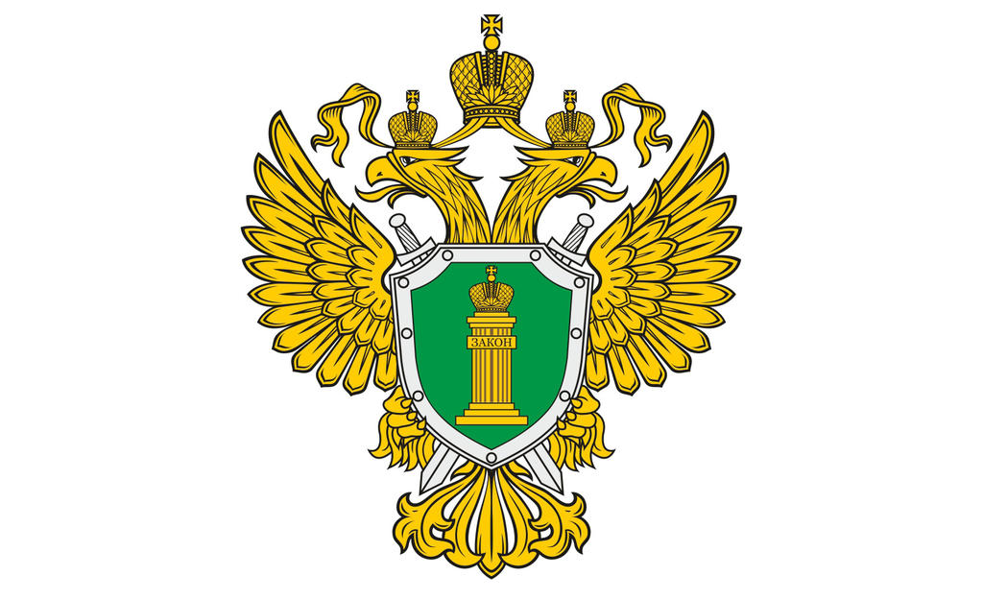

ПРЕДОСТАВЛЕНИЕ ЗЕМЕЛЬНЫХ УЧАСТКОВ ДЛЯ ЖИЛИЩНОГО СТРОИТЕЛЬСТВА ЛЬГОТНЫМ КАТЕГОРИЯМ ГРАЖДАН



Уфа-2017

